係 員

ＮＳ形継手チェックシート（φ７５～２５０ｍｍ異形管）
工事名称 |  | 布設 ○○ 年 月 日
測点 No. |  | 点検 ○○ 年 月 日
管種・呼び径
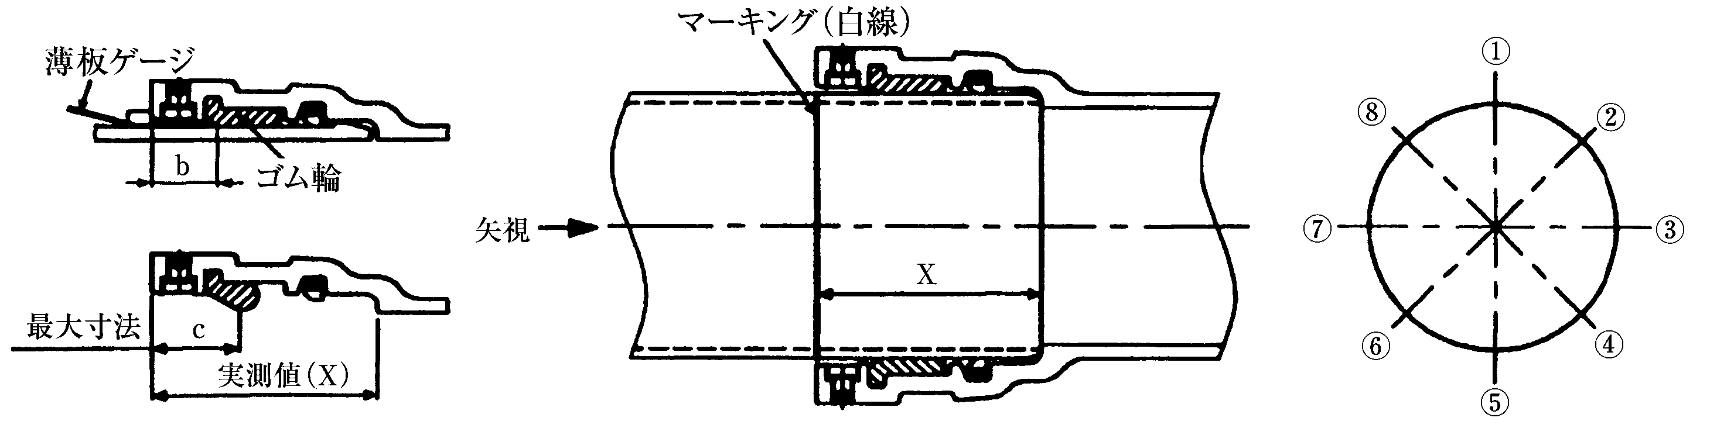

継手箇所数 |  |  | １ |  | ２ |  | ３ |  |  | ４ |  | ５ |  | ６ |  | ７ |  | ８
管体No.及び形状
略 図
継 手 No.
清 掃
滑 材
受口溝(ロックリング)の確認
受口面～ゴム輪の最大寸法(c)
受口面～ゴム輪(b)⑴受口端面からゴム  輪までの間隔 | ①
 | ②
 | ③
 | ④
 | ⑤
 | ⑥
 | ⑦
 | ⑧
実 測 値 （ X ）
マーキング(白線)の位置の確認
屈曲防止リングの確認
判 定
備 考
１．管体No.は布設通し番号とする。
２．当日施工分を簡略に表示した帯図を作成し、HB･VBの記号を記入する。
３．受口面～ゴム輪(b)の間隔は、受口面～ゴム輪の最大寸法(c)以下であることを確認する。

現場代理人 ㊞

